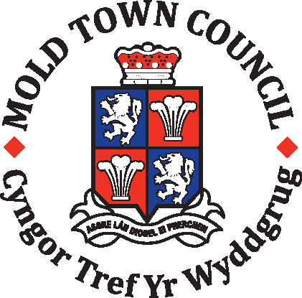

Publication of audited accounts for the year ended 31 March 2021
Regulation 15(5) of the Accounts and Audit (Wales) Regulations 2014 (as amended) requires that by 30 September 2021, Mold Town Council publish its accounting statements for the year ended 31 March 2021 together with any certificate, opinion, or report issued, given or made by the Auditor General.
The accounting statements in the form of an annual return have been published on the Council’s website. However, the accounts are published before the conclusion of the audit. Due to the impact of COVID-19, the Auditor General has not yet issued an audit opinion.

Cyhoeddi cyfrifon archwiliedig ar gyfer y flwyddyn a ddaeth i ben 31 Mawrth 2021
Mae rheoliad 15 (5) o Reoliadau Cyfrifon ac archwilio (Cymru) 2014 (fel y'i diwygiwyd) yn ei gwneud yn ofynnol, erbyn 30 Medi 2021, i Cyngor Tref y Wyddgrug gyhoeddi ei ddatganiadau cyfrifyddu ar gyfer y flwyddyn a ddaeth i ben 31 Mawrth 2021 ynghyd ag unrhyw dystysgrif, barn neu adroddiad a gyhoeddwyd, a roddwyd neu a wnaed gan yr Archwilydd Cyffredinol.
Mae'r datganiadau cyfrifyddu ar ffurf ffurflen flynyddol wedi'u cyhoeddi ar wefan y Cyngor. Fodd bynnag, cyhoeddir y cyfrifon cyn i'r archwiliad ddod i ben. Oherwydd effaith COVID-19, nid yw'r Archwilydd Cyffredinol wedi cyhoeddi barn archwilio eto.

Ian D Jones ACIS, B A (Hons), CiLCA
Clerc y Dref / Town Clerk
Swyddog Cyllid / Finance Officer
Cyngor Tref Yr Wyddgrug /Mold Town Council
Town Hall / Neuadd y Dref
Earl Road / Ffordd yr Iarll
Mold / Yr Wyddgrug
CH7 1AB
Ffon/phone 01352 751819

